

CATALOGUE FORMATION

LP MHR
LP Métiers de l'Electronique :
Communication, Systèmes embarqués
Parcours Hyperfréquence et Radiocommunication

Rentrée 2026/27
Sommaire
CONTACTS 3
Pédagogique 3
CFA 3
DATES ET INFO CLEFS 4
Prérequis/recrutement 4
Date de formation 4
Dates des réunions 4
Code RNCP et code diplôme 4
Tarif de la formation 4
PRESENTATION DIPLOME 5
Conditions d’admission 5
Objectifs de la formation 5
Les compétences acquises lors de la formation 5
Modalités d’organisation de la formation 7
Modalités d’évaluation et de sanction du diplôme 7
Durée de la formation 8
Informations diverses : 8
PROGRAMME DE LA FORMATION 9
Simplifié 9
Blocs de compétences 10
CALENDRIER DE LA FORMATION 11
MOYENS HUMAINS ET MATERIEL 12
FICHE RNCP 14

CONTACTS

Pédagogique
- Responsable pédagogique :
Franck DAOUT franck.daout@parisnanterre.fr
Patricia GRASSIN : patricia.grassin@parisnanterre.fr
Secrétariat pédagogique :
Zhira SINANE zhira.sinane@parisnanterre.fr
- Chargée des relations entreprises :
Isabelle DUMAS idumas@parisnanterre.fr

Adresse du site de formation :
IUT de Ville d’Avray/Saint-Cloud/Nanterre 50 rue Sèvres, bâtiment l’horloge (B), 92410 Ville d’Avray
CFA
- Conseiller formation : Loubna CHIKRI : loubna.chikri@cfa-union.org
Tél : 06.07.61.56.27
- Service financier : facturation-poe@cfa-union.org
- Référent handicap : Anna TOTH : anna.toth@cfa-union.org – Tél : 06.07.80.85.37
- Référent mobilité : Anna TOTH : anna.toth@cfa-union.org – Tél : 06.07.80.85.37

Adresse postale : CFA UNION 8 boulevard Dubreuil 91400 ORSAY
Informations complémentaires :
- SIRET : 411 973 431 000 33
- Code UAI : 091 20 21 C
- N° de déclaration d’activité : 11 91 07 881 91

DATES ET INFO CLEFS

Prérequis/recrutement
Accès ouvert aux titulaires d’un BTS Electronique, Electrotechnique, Assistant d’Ingénieur ou d’un DUT Génie Electrique et Informatique Industrielle (GEII), Génie des Télécommunications et Réseaux (GTR), Mesures Physiques, L2 et DEUST scientifiques
Modalité d’accueil pour le public en situation de handicap : https://site.cfa-union.org/pages/handicap

Date de formation
07/09/2026 au 03/09/2027

Dates des réunions
Date réunion des candidats admissibles : N/C
Date de la rentrée universitaire : 07/09/2026

Code RNCP et code diplôme
Code RNCP : 40332
Code diplôme : 25025563

Tarif de la formation
Afin de connaitre le coût de formation pour votre entreprise d’accueil, merci de consulter la page suivante : https://site.cfa-union.org/pages/financement

PRESENTATION DIPLOME

Conditions d’admission
Accès ouvert aux titulaires d’un BTS Electronique, Electrotechnique, Assistant d’Ingénieur ou d’un DUT Génie Electrique et Informatique Industrielle (GEII), Génie des Télécommunications et Réseaux (GTR), Mesures Physiques, L2 et DEUST scientifiques
Modalités : sur dossier.
Modalité d’accueil pour le public en situation de handicap : https://site.cfa-union.org/pages/handicap
Objectifs de la formation :
L’objectif de la licence professionnelle « Mesures Hyperfréquences et Radiocommunication » (MHR) est de former des techniciens spécialistes des mesures dans le domaine de l'électronique Radio fréquence (RF) et Hyperfréquence.
Ils doivent être opérationnels dans différentes composantes industrielles telles que des laboratoires de tests et mesures, des sites de production et des bureaux d’études.

Les compétences acquises lors de la formation
Pour pouvoir postuler sur ces postes, il est indispensable que le diplômé de la licence professionnelle « MHR » ait acquis les connaissances et les compétences suivantes :
- maîtrise des grandeurs et du vocabulaire technique particuliers aux domaines hyperfréquences,
- maîtrise des fonctions des éléments qui constituent une chaîne d’émission et de réception analogique et numérique,
- capacité à spécifier un composant ou un système RF/Hyper,
- capacité à caractériser une modulation analogique et numérique,
- capacité à utiliser les différents appareils de mesure RF/Hyper et Radiocommunication,
- capacité à développer un banc de mesure,
- capacité à analyser une mesure et en exprimer la pertinence,
- capacité à rédiger un rapport technique (Français et Anglais) et l’exposer

Matrice croisée UE / compétences
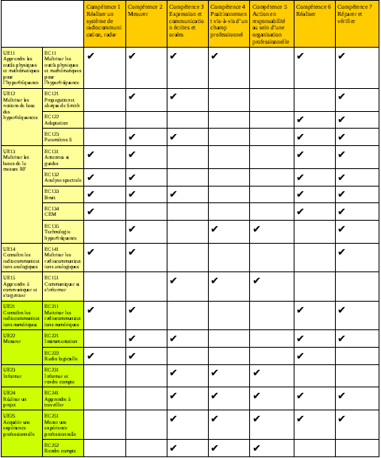

Modalités d’organisation de la formation
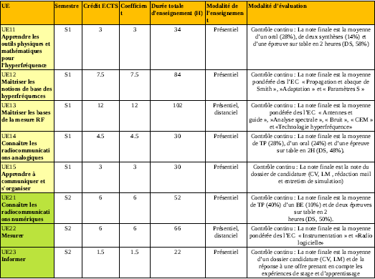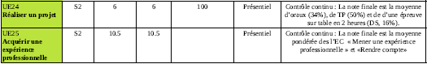
Modalité d’accueil pour le public en situation de handicap : https://site.cfa-union.org/pages/handicap

Modalités d’évaluation et de sanction du diplôme
L’évaluation des étudiants ou apprentis se fait par contrôle continu des connaissances.
Le contrôle des connaissances est assuré par les enseignants et concerne toutes les disciplines, il peut s'effectuer sous différentes formes selon les matières. Les étudiants ou alternants ont droit, à leur demande et dans un délai raisonnable, à la communication de leurs copies et à un entretien. En cas de contestation dûment argumentée, une demande écrite devra être formulée auprès de l'enseignant concerné dans les huit jours ouvrables après la communication des résultats.
Attribution du Diplôme
La licence professionnelle est délivrée sur proposition d'un jury désigné en application de l'article 17 de la loi du 26 janvier 1984. Ce jury comprend, pour au moins un quart et au plus la moitié, des professionnels des secteurs concernés par la licence professionnelle.
A chacune des deux sessions, le diplôme de licence professionnelle est décerné aux étudiants ou alternants qui ont obtenu à la fois :
Une moyenne générale égale ou supérieure à 10 sur 20 sur l’ensemble des unités d'enseignement affectées de leurs coefficients, y compris les unités d'enseignement constituées du projet tuteuré et du stage, une moyenne égale ou supérieure à 10 sur 20 à l’ensemble constitué du projet tuteuré et du stage affectés de leurs coefficients.
Obtention des unités d’enseignement et capitalisation
Les unités d’enseignement sont définitivement acquises et capitalisables dès lors que l’étudiant y a obtenu une moyenne supérieure ou égale à 10. L’acquisition de l’unité d’enseignement emporte l’acquisition des crédits européens (ECTS) correspondants.
Toute unité d’enseignement capitalisée est prise en compte dans le dispositif de compensation, au même titre et dans les mêmes conditions que les autres unités d’enseignement.
Mentions
Les mentions concernent le diplôme de licence professionnelle et non les unités d’enseignement. Les mentions sont les suivantes : “ Passable ” pour une moyenne générale sur l’ensemble des UE supérieure ou égale à 10/20, “ Assez bien ” pour une moyenne supérieure ou égale à 12/20, “ Bien ” pour une moyenne supérieure ou égale à 14/20, “ Très Bien ” pour une moyenne supérieure ou égale à 16/20.

Durée de la formation

560 h /an

Informations diverses :
Taux réussite N-1 : 84 %
Taux rupture N-1 : 0%
Taux démission N-1 : 0%
Formation en présentiel/distanciel sous contrôle continu ou non

PROGRAMME DE LA FORMATION

Simplifié

Blocs de compétences

https://site.cfa-union.org/mediatheque/fiche_cal2/LP_MHR.pdf
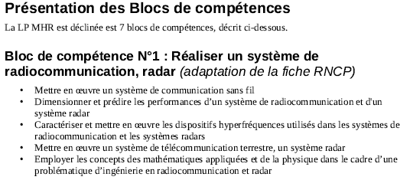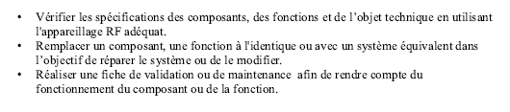

CALENDRIER DE LA FORMATION


Licence Professionnelle Mesures Hyperfréquences et Radiocommunications

Calendrier de l'alternance 2026-2027

Dates de début et de fin de formation : Du 7 septembre 2026 au 3 septembre 2027
18 semaines de Cours / 34 semaines Entreprise
Semaine |  | Lundi |  | Vendredi | Apprentis
36 | du | 31-août | au | 04-sept
37 | du | 07-sept | au | 11-sept | Rentrée académique le 7 septembre 2026  5 semaines de Cours à l'IUT
38 | du | 14-sept | au | 18-sept
39 | du | 21-sept | au | 25-sept
40 | du | 28-sept | au | 02-oct
41 | du | 05-oct | au | 09-oct
42 | du | 12-oct | au | 16-oct | 4 semaines en entreprise
43 | du | 19-oct | au | 23-oct | 4 semaines en entreprise
44 | du | 26-oct | au | 30-oct | 4 semaines en entreprise
45 | du | 02-nov | au | 06-nov | 4 semaines en entreprise
46 | du | 09-nov | au | 13-nov | 5 semaines de Cours à l'IUT
47 | du | 16-nov | au | 20-nov | 5 semaines de Cours à l'IUT
48 | du | 23-nov | au | 27-nov | 5 semaines de Cours à l'IUT
49 | du | 30-nov | au | 04-déc | 5 semaines de Cours à l'IUT
50 | du | 07-déc | au | 11-déc | 5 semaines de Cours à l'IUT
51 | du | 14-déc | au | 18-déc | 4 semaines en entreprise
52 | du | 21-déc | au | 25-déc | 4 semaines en entreprise
53 | du | 28-déc | au | 01-janv | 4 semaines en entreprise
1 | du | 04-janv | au | 08-janv | 4 semaines en entreprise
2 | du | 11-janv | au | 15-janv | 4 semaines de Cours à l'IUT
3 | du | 18-janv | au | 22-janv | 4 semaines de Cours à l'IUT
4 | du | 25-janv | au | 29-janv | 4 semaines de Cours à l'IUT
5 | du | 01-févr | au | 05-févr | 4 semaines de Cours à l'IUT
6 | du | 08-févr | au | 12-févr | 4 semaines en entreprise
7 | du | 15-févr | au | 19-févr | 4 semaines en entreprise
8 | du | 22-févr | au | 26-févr | 4 semaines en entreprise
9 | du | 01-mars | au | 05-mars | 4 semaines en entreprise
10 | du | 08-mars | au | 12-mars | 4 semaines de Cours à l'IUT
11 | du | 15-mars | au | 19-mars | 4 semaines de Cours à l'IUT
12 | du | 22-mars | au | 26-mars | 4 semaines de Cours à l'IUT
13 | du | 29-mars | au | 02-avr | 4 semaines de Cours à l'IUT
14 | du | 05-avr | au | 09-avr | Période en entreprise
15 | du | 12-avr | au | 16-avr | Période en entreprise
16 | du | 19-avr | au | 23-avr | Période en entreprise
17 | du | 26-avr | au | 30-avr | Période en entreprise
18 | du | 03-mai | au | 07-mai | Période en entreprise
19 | du | 10-mai | au | 14-mai | Période en entreprise
20 | du | 17-mai | au | 21-mai | Période en entreprise
21 | du | 24-mai | au | 28-mai | Période en entreprise
22 | du | 31-mai | au | 04-juin | Période en entreprise
23 | du | 07-juin | au | 11-juin | Période en entreprise
24 | du | 14-juin | au | 18-juin | Période en entreprise
25 | du | 21-juin | au | 25-juin | Période en entreprise
26 | du | 28-juin | au | 02-juil | Période en entreprise
27 | du | 05-juil | au | 09-juil | Période en entreprise
28 | du | 12-juil | au | 16-juil | Période en entreprise
29 | du | 19-juil | au | 23-juil | Période en entreprise
30 | du | 26-juil | au | 30-juil | Période en entreprise
31 | du | 02-août | au | 06-août | Période en entreprise
32 | du | 09-août | au | 13-août | Période en entreprise
33 | du | 16-août | au | 20-août | Période en entreprise
34 | du | 23-août | au | 27-août | Période en entreprise
35 | du | 30-août | au | 03-sept | Soutenance à l'IUT le 3 sept 2027

MOYENS HUMAINS ET MATERIEL
L'équipe pédagogique est composée d'enseignants, d'enseignants-chercheurs et d'un enseignant associé (PAST). Elle est par ailleurs constituée de plusieurs professionnels en activité, dans le secteur privé comme dans le public.
Informations sur demande.

FICHE RNCP
RNCP40332 - Licence Professionnelle - Métiers de l&#039;électronique : communication, systèmes embarqués (fiche nationale)

